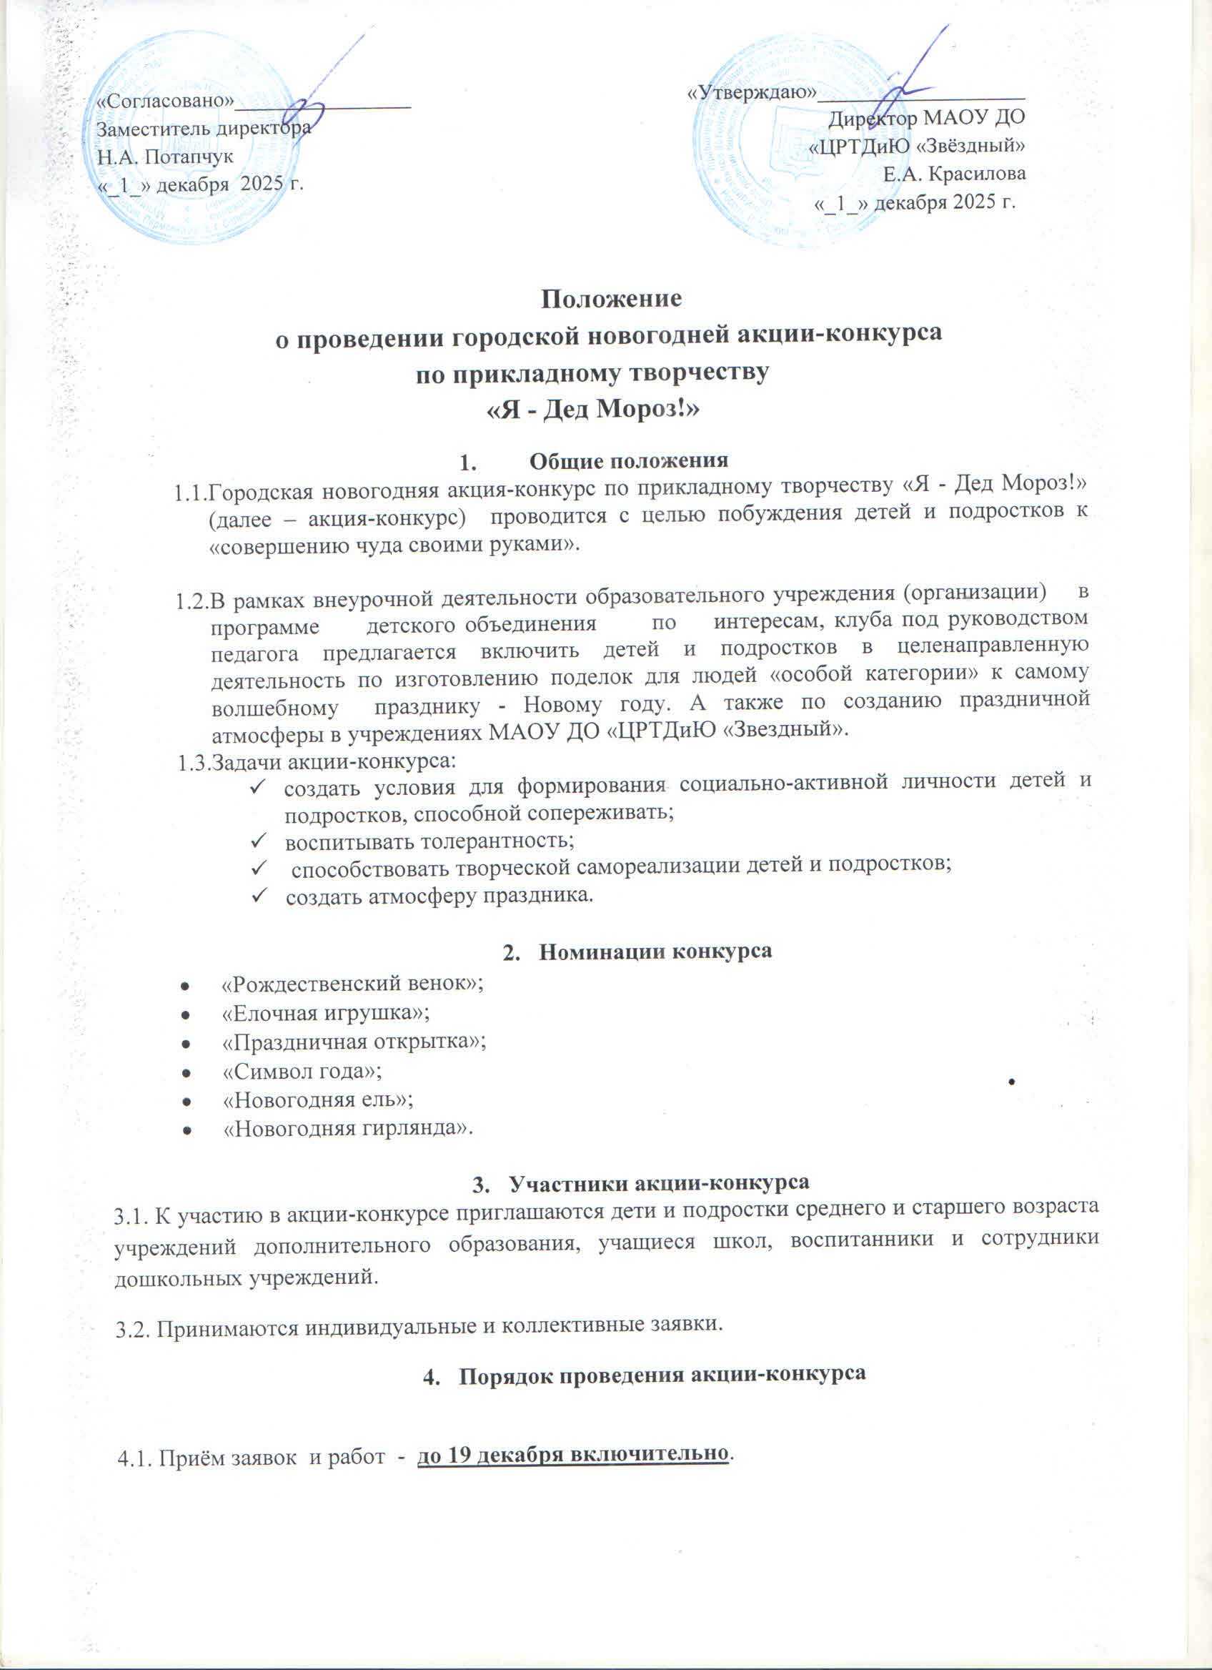 4.1. Приём заявок и работ - до 19 декабря включительно.
4.2. Приём работ ведётся комиссией - педагогами МАОУ ДО «ЦРТДиЮ «Звёздный» с 8 по 19 декабря с 09.00 ч. до 17.00 часов по адресу:
ул. 20-летия Победы, 185, структурное подразделение «Клуб «Кристалл»;
4.3. Работа выставки будет организована с начала приема работ и продлится до 22 декабря.
4.4. Подведение итогов - 25 декабря.
4.5 Принятые на конкурс работы НЕ ВОЗВРАЩАЮТСЯ. Работы будут переданы в СГООИ «Луч» и в ГБУ Пермского края "Соликамский дом-интернат для престарелых и инвалидов».

- Условия проведения акции-конкурса

5.1. Для участия в конкурсе-акции необходимо заполнить заявку по образцу (приложение 1).
- все заявки становятся участниками акции-конкурса;
- к участию принимаются подарки: открытки, поделки, сувениры, выполненные в любой технике из любого материала;
- при желании каждый участник может выполнить любое количество подарков;
- все заявленные работы должны иметь заявку и этикетку, должны быть доставлены в срок, определённый организаторами;
5.2. Образец этикетки:
Фамилия, имя, отчество
Возраст
Образовательное учреждение
Название работы
Ф.И.О. и должность руководителя
Номинация конкурса

- Учредители и организаторы акции-конкурса

Общее руководство проведением конкурса и подведением итогов осуществляет оргкомитет с правами жюри:
О.В. Белинская, педагог дополнительного образования МАОУ ДО «ЦРТДиЮ «Звёздный»;
А.О. Осокина, педагог дополнительного образования МАОУ ДО «ЦРТДиЮ «Звёздный»;
Л.В. Петухова, педагог дополнительного образования МАОУ ДО «ЦРТДиЮ «Звёздный»;
К.Б. Березина, методист МАОУ ДО «ЦРТДиЮ «Звёздный».
- Поощрение участников

7.1. При подведении итогов определяются победители I, II, III степени по каждой номинации.
7.2. Победители и призёры награждаются дипломами.
7.3. Все участники акции-конкурса получают сертификаты участия.
7.4.Все наградные документы будут высланы на электронную почту, указанную в заявке.

Приложение 1
Заявка
участника городской новогодней акции-конкурса
«Я – Дед Мороз!»

№ п.п. | ФИО  участника | Возраст,  образовательное учреждение | Название творческой работы | Руководитель | Номинация | Адрес электронной почты,  телефон

